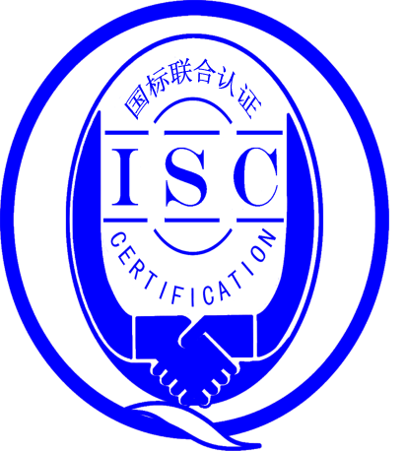

测量管理体系
（GB/T19022-2003/ISO10012:2003）
监督审核报告书

认 证 企 业：安徽三地测绘有限公司
编号：0002-2020-2021
审核类型：年度监督审核

编号：0002-2020-2021
监督审核报告
一、基本情况
企业名称 | 安徽三地测绘有限公司 | 企业联系人 | 程丽君
认证证书编号 | ISC-2020-0628 | 证书有效期 | 2025-01-09 0:00:00
监督审核次数 | 一 | 本次监督时间 | 2021年01月11日 上午至2021年1月12日上午
监督审核员  姓名及确认号 | 王常宁ISC[S]0014 | 监督审核涉及的区域或部门 | 管理层、技术部（外业技术部、内业技术部）、总经办、商务部
二、监督审核内容：
1.一年内违反法律法规或重大事故的情况：
一年内，测绘公司日常工作运行中质量、经营、安全及管理方面未见违反法律、法规问题或重大质量事故发生。单位建立的测量体系为企业提供了重要的技术保证作用。
- 监督审核过程简述：
为有效评价单位测量管理体系一年以来运行情况，在安徽三地测绘有限公司现场审核中，审核组抽样检查了涉及单位测量体系内的管理、生产、经营、质量和安全等方面的3个职能部门。重点核查环节有测绘工作中的测量控制、监视及测量设备量值溯源情况，同时，跟踪验证了单位对体系的运行、监视、分析和持续改进等方面工作情况，认为：安徽三地测绘有限公司测量管理体系的符合性、有效性及持续改进，符合GB/T 19022-2003标准要求，单位测量管理体系正常有序运行，较好地满足了单位经营、安全和持续发展的需要。
- 内部审核和管理评审的情况：
3.1单位的测量体系内审：
2020年11月27日，组织了单位测量管理体系内部审核，程丽君任组长，组成评审组。评审组对单位包括管理层在内的3个职能部门和作业部门进行了全要素的审核。内部审核提出1项观察项，目前已纠正完成。
3.2、单位的测量体系管理评审：
单位于2020年12月10日，开展了测量体系管理评审，由总经理主持。管评会上肯定了单位测量管理体系运行一年来的充分性、有效性和适宜性，为企业的健康快速发展起到积极作用，形成了管理评审报告。管理评审结论为：本单位测量管理体系有效运行，符合GB/T 19022-2003标准要求。
4.为持续改进而策划的活动的进展，包括：
测绘公司2020年没有新增关键测量过程，查看了《长度(距离)测量（三级）测量过程》等，对已识别的7个测量过程，有测量设备的计量确认过程；测量设备配备合理；现场标识满足要求；有连续监视控制统计图。测量过程有计量要求导出，导出验证方法正确，计量验证记录齐全，符合程序的要求。关键测量过程进行了有效性确认和测量不确定度评定，评定方法正确，详见附件“长度(距离)测量（三级）测量过程不确定度”等评审资料。
- 对认证审核时提出的的不符合项的纠正措施情况有表述：
5.1上年度初审提出2项不符合项。即关键测量过程“长度（距离）测量（三级）测量过程”期间核查记录不完善和控制规范内容与实际操作有不同。企业重新制定了“长度（距离）测量（三级）测量过程”的控制规范，完善了期间核查资料。本次监督审核针对该两项不符合项进行了现场查验，对整改纠正措施进行了验证，企业对不合格控制是有效的，同意关闭两项不符合项。
5.2本次监督审核出具一般不符合项1项，未发现严重的或系统性的不符合情况。
5.2.1查：技术部使用的NTS-332R6M型全站仪，编号：128106，2020年11月16日已由安徽省测绘仪器计量检定站检定，没有计量确认合格标识。不符合GB/T 19022-2003 6.2.4标识条款。
- 对投诉的处理情况：
单位目前尚未接到客户在产品质量、物料交接、安全、现场管理等方面的投诉和纠纷。
- 测量管理体系在实现获证客户目标方面的有效性及持续的运作控制情况：
《计量目标管理程序》规定了单位的计量方针及6项质量目标。没有分解到各部门，办公室每年对目标的完成情况进行统计考核，有汇总考核记录。
单位还通过收集外部顾客对产品质量的评价，内部顾客对测量设备管理的评价，来获证客户的满意程度。2020年外部顾客满意度反馈为100%，内部顾客满意度反馈为96.2%。单位目标管理具有动态性持续性，按规定的内容年终对目标的完成情况进行考核。
- 对企业组织任何变更的审核：
单位在测量管理体系实现认证运行期间，企业营业执照、组织机构未发生变化。
- 标志的使用和（或）任何其他对认证资格引用的情况：
单位对标志的使用，符合相关标准和规定。单位测量管理体系认证证书用于：1）单位开发市场，企业形象广告宣传；2）顾客的要求，企业自身素质的提升；3）招投标加分。
- 企业2020年用电折算标煤2.5吨。不是重点耗能企业。
- 监督审核结论意见(含需要说明的事项):
通过2021年01月11日至12日上午，对安徽三地测绘有限公司测量管理现场监督审核，验证了单位在测量管理体系实现认证后一年来，单位领导重视体系运行和管理，职能部门能履行职责，体系文件得到有效实施，关键测量过程受控、监视方法正确有效，测量设备、测量记录及各项管理工作，比上一年度有进步，使单位测量体系持续满足顾客的测量要求。综上所述，审核组认为，安徽三地测绘有限公司基本符合GB/T 19022-2003标准要求，对体系运行具有持续的有效性、符合性予以肯定。建议报请国标联合认证有限单位批准通过监督审核。
为了促进支持企业测量管理体系持续提高，提出2条建议项：
1、加强标准的学习和宣贯，可以将测量管理体系和其他体系相融合，不断提升企业的管理水平。
2、进一步提高内审工作质量，不能使内审工作成为“走过场”，每年审核要有新的发现，真正找出企业在测量过程控制和测量设备使用、管理中存在的问题。

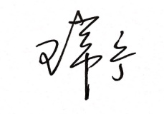
审核员 （签字）：

